**105年健康促進學校國際認證說明會**

**實施計畫書**

壹、背景

臺灣健康促進學校自2001年開始推動迄今，已獲得大多數學校教職員的認同，且各縣市教育單位亦積極投入。2010年起教育部啟動二代健康促進學校機制，延續現今臺灣健康促進學校的發展模式，強調有實證導向的健康促進學校及國際交流。2011年國民健康局開始推動健康促進學校認證暨國際接軌計畫，建立健康促進學校認證指標，並於2012年進行我國第一次健康促進學校國際認證作業。認證結束後，透過各校的實地訪談以及專家會議的討論後，將認證指標與流程進行部分調整；於2014年進行第二次健康促進學校國際認證，以建立完整的健康促進學校認證系統；2015年將原指標編修整合，擬於2016年進行第三次健康促進學校國際認證，以做為健康促進學校推動成效的評估及追蹤。

為利報名之學校瞭解本次國際認證工作之流程，以及準備相關資料，已研擬「105年健康促進學校國際認證作業說明」（於會上提供）並據以召開本計畫之認證說明會，內容包含計畫內容、認證標準、認證流程、自評表及佐證資料準備等。(議程請見附件一)

貳、辦理單位

一、主辦單位：衛生福利部國民健康署、教育部國民及學前教育署

二、承辦單位：輔仁大學公共衛生學系健康促進學校國際認證中心

三、協辦單位：(一)北區：輔仁大學

　　　　　　　(二)中區：中山醫學大學

(三)南區：台南市政府教育局、新南國小

(四)東區：臺東縣政府教育處、寶桑國小

參、與會人員

一、全國有意願參與105年健康促進學校國際認證學校校長、學務主任及主要承辦人。

二、健康促進學校國際認證計畫團隊、輔導委員

三、教育部國民及學前教育署代表、國民健康署長官蒞臨指導

肆、辦理日期及地點

一、東區：104年10月02日(五)。下午1：30。

寶桑國小(950台東縣台東市四維路二段23號)

二、中區：104年10月08日(四)。上午9：30。

中山醫學大學附設醫院(402台中市南區建國北路一段110號)

三、南區：104年10月22日(四)。下午1：30。

新南國小(708台南市安平區怡平路6號)

四、北區：104年10月30日(五)。下午1：30。

輔仁大學(242新北市新莊區中正路510號)

伍、實施方式

一、 報名截止時間：

北區104年10月23日(五)、東區104年9月25日(五)、

中區104年10月2日(五)、南區104年10月16日(五)。

(與會人員請於截止日前完成報名，如超過時間者，一律採現場報名。)

二、報名方式：(報名方式擇一，報名表如附件二)

(一)線上報名：全國教師在職進修資訊網(http://www1.inservice.edu.tw/index_login.aspx)。

(二)傳真報名：(02)2905-6383，傳真後請致電(02)2905-2056確認。

陸、為響應環保，請參加人員自行攜帶茶杯與環保餐具。

柒、全程參與說明會，核予3小時研習時數。

捌、本活動未盡事宜，由主辦單位另行函告或補充之。

玖、說明會聯絡資訊：

周懿平 認證中心助理

電話：(02)2905-2056／傳真：(02)2905-6383

E-mail：InternationalHPS101@gmail.com

附件一、議程表

**105年健康促進學校國際認證說明會**

**議程表**

**上午場：中區**

**下午場：北區、南區、東區**

|  |  |  |
| --- | --- | --- |
| **時間** | **活動內容/演講題目** | **主講人/與談人** |
| **(上午場)09：00～09：30**  **(下午場)13：00～13：30** | 報 到 | |
| **(上午場)09：30～09：40**  **(下午場)13：30～13：40** | 長官致詞 | 衛生福利部國民健康署代表  教育部國民及學前教育署代表  承辦單位代表 |
| **(上午場)09：40～10：00**  **(下午場)13：50～14：00** | 健康促進學校國際認證計畫及認證流程說明 | 輔仁大學  陳富莉 教授 |
| **(上午場)10：00～10：30**  **(下午場)14：00～14：30** | 105年健康促進學校國際認證標準內容及自評表資料準備說明(PART I) | (北)中山醫學大學/陸玓玲助理教授  國立宜蘭大學/邱詩揚副教授  (中)中臺科技大學/李復惠副教授  (南)國立中山大學/羅凱暘助理教授  (東)國立宜蘭大學/邱詩揚副教授 |
| **(上午場)10：30～10：40**  **(下午場)14：30～14：40** | 茶敘時間 | |
| **(上午場)10：40～11：20**  **(下午場)14：40～15：20** | 105年健康促進學校國際認證標準內容及自評表資料準備說明(PART II) | (北)國立宜蘭大學/邱詩揚副教授  中山醫學大學/陸玓玲助理教授  (中)中臺科技大學/李復惠副教授  (南)國立中山大學/羅凱暘助理教授  (東)國立宜蘭大學/邱詩揚副教授 |
| **(上午場)11：20～12：00**  **(下午場)15：20～16：00** | 學校準備自評表資料之經驗分享 | (北)更寮國小 葉誌鑑校長  (中)泰安國小 曾娉妍校長  (南)前大港國小 吳淑美校長  (東)新興國小 黃潮源校長 |
| **(上午場)12：00～12：30**  **(下午場)16：00～16：30** | 綜合座談 | 輔仁大學  陳富莉 教授 |
| **(上午場)12：30～**  **(下午場)16：30～** | 活動結束 | |

**105年健康促進學校國際認證說明會**

附件三、報名表

**報名表**

**※參與場次：□北區104年10月30日(下午場)；□東區104年10月02日(下午場)**

**□中區102年10月08日(上午場)；□南區104年10月22日(下午場)**

|  |  |  |  |
| --- | --- | --- | --- |
| **姓名** |  | **身份證字號** |  |
| **所屬單位** |  | **職稱** |  |
| **連絡電話** |  | | |
| **電子信箱** |  | **飲食** | **□葷 □素** |
| **姓名** |  | **身份證字號** |  |
| **所屬單位** |  | **職稱** |  |
| **連絡電話** |  | | |
| **電子信箱** |  | **飲食** | **□葷 □素** |
| **姓名** |  | **身份證字號** |  |
| **所屬單位** |  | **職稱** |  |
| **連絡電話** |  | | |
| **電子信箱** |  | **飲食** | **□葷 □素** |

**註1：為響應環保，請參加人員自行攜帶環保杯。**

**註2：全程參與本研討會之人員，於活動結束後，將核發參與人員在職教育訓練時數3小時證明。**

**註3：北區說明會場地(輔仁大學)因校規之規定，恕無法提供校內停車服務。**

**填表日期：104年___月____日**

**報名截止時間：**

北區104年10月23日(五)、東區104年9月25日(五)、中區104年10月2日(五)、

南區104年10月16日(五)。(如超過時間者，一律採現場報名。)

**報名方式：**

(一)線上報名：

全國教師在職進修資訊網(http://www1.inservice.edu.tw/index_login.aspx)。

(二)傳真報名：(02)2905-6383，傳真後請致電(02)2905-2056確認。

**聯絡資訊**

* 聯絡人：周懿平 認證中心助理 / 電話 02-2905-2056

**感謝您的合作與支持！**

附件三、交通資訊

**一、北區：輔仁大學野聲樓谷欣廳**

* **地理位置**：輔仁大學(242新北市新莊區中正路510號)

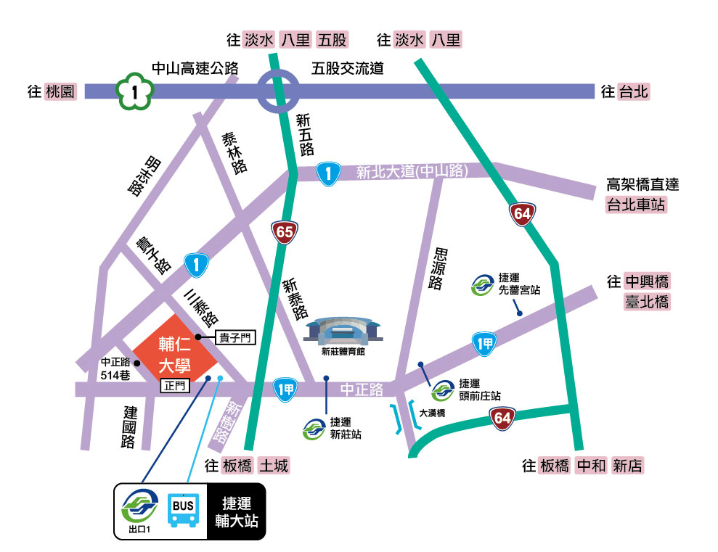

**後門醫學院有收費停車場**

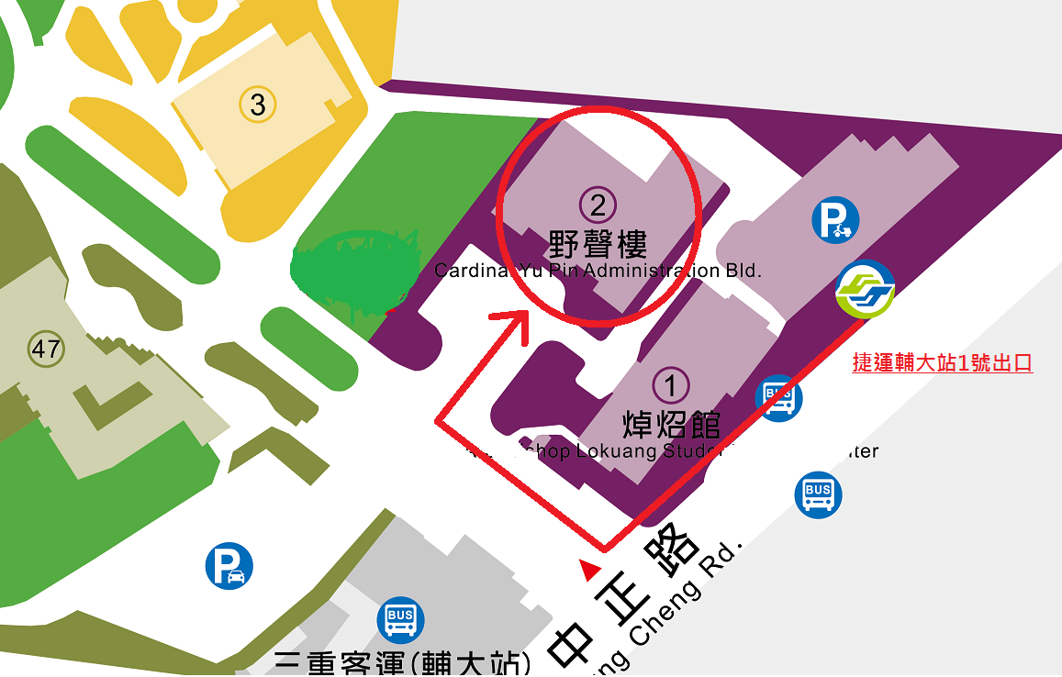

* 交通方式

捷運：

捷運新蘆線-輔大站1號出口，延木棧道直行約200公尺後右轉，即可進入本校，右手邊即為野聲樓。

公車：

* 台北車站捷運站：513
* 台大醫院捷運站：513
* 西門捷運站：235、513、635、637、藍2
* 民權西路捷運站：636、638、801
* 新埔捷運站：99、802、842、845
* 輔大捷運站：

1. 輔仁大學門口公車站：藍2、橘21、99、111、235、635、363、637、638、639、663、801、802、810、842、845、藍2、1501、1502、1503、1508、1510、1515、1803、5009、5075、5675、9102
2. 三重客運輔大站：513
3. 建國一路輔大站：299、615、618

自行開車： **(因校規規定之因素，恕不提供校內停車服務，後門有醫學院地下收費停車場)**

* 中山高 五股新莊交流道：下交流道後往新莊方向開 開到中山路口後右轉 然後直行到貴子路口左轉就到輔大後門。
* 要到輔大前門的話：直行貴子路-三泰路，右轉中正路508巷接中正路直行。
* 北二高 中和交流道：下交流道後，走台64高架道路，下大漢橋後在橋下迴轉，然後右轉中正路直行，到三泰路右轉，直行即可到達輔大後門。

**二、東區：寶桑國小**

* **地理位置**：寶桑國小特教大樓4樓(950台東縣台東市四維路二段23號)

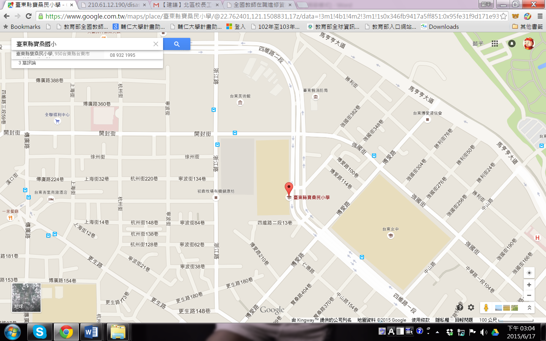

* 交通方式

◉ 搭乘計程車：自臺東火車站搭乘計程車約 10 分鐘。

◉ 自行開車：

北上 -沿福爾摩沙高速公路/國道 3 號前往南州鄉。從福爾摩沙高速公路/國道 3 號的 424-南州 號出口下交流道，走屏鵝公路/縱貫公路/台 1 線/省道台 1 線和南迴公路/台 9 線前往臺東市的四維路 2 段。

南下 -沿台 9 線和東成公路/花東海岸公路/台 11 線前往台東市的中華路一段。從東成公路/花東海岸公路/台 11 線出口下交流道前往台東市區，繼續走中華路一段。走四維路一段前往四維路二段。

**三、中區：中山醫學大學附設醫院**

* **地理位置**：中山醫學大學附設醫院12樓會議室(402台中市南區建國北路一段110號)

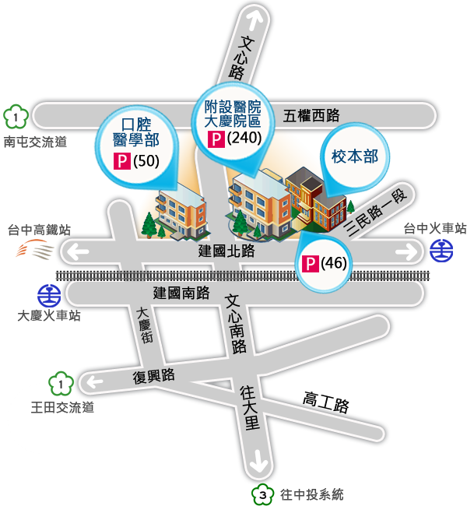

* 交通方式

自行開車：

1. 經由國道１號五權西路交流道下，往台中市區，文心南路右轉，直行往文心陸橋右側下方平面車道（勿上陸橋），陸橋下左轉即達。
2. 經國道３號烏日交流道下，往台中市區（復興路），大慶街二段左轉，過平交道，建國北路右轉即可抵達。

高鐵接駁車：

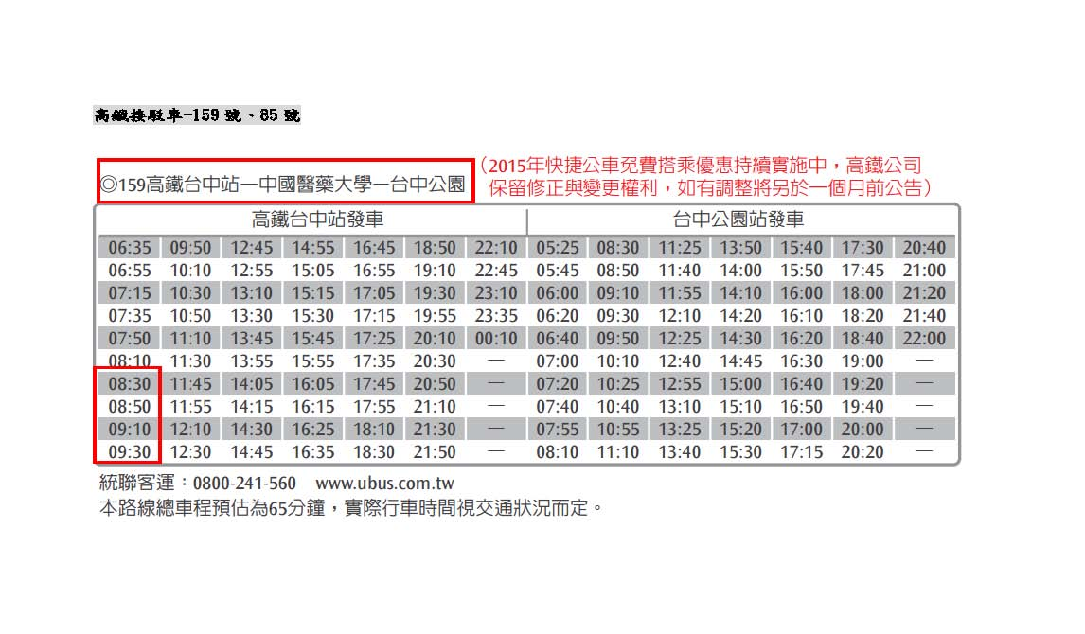

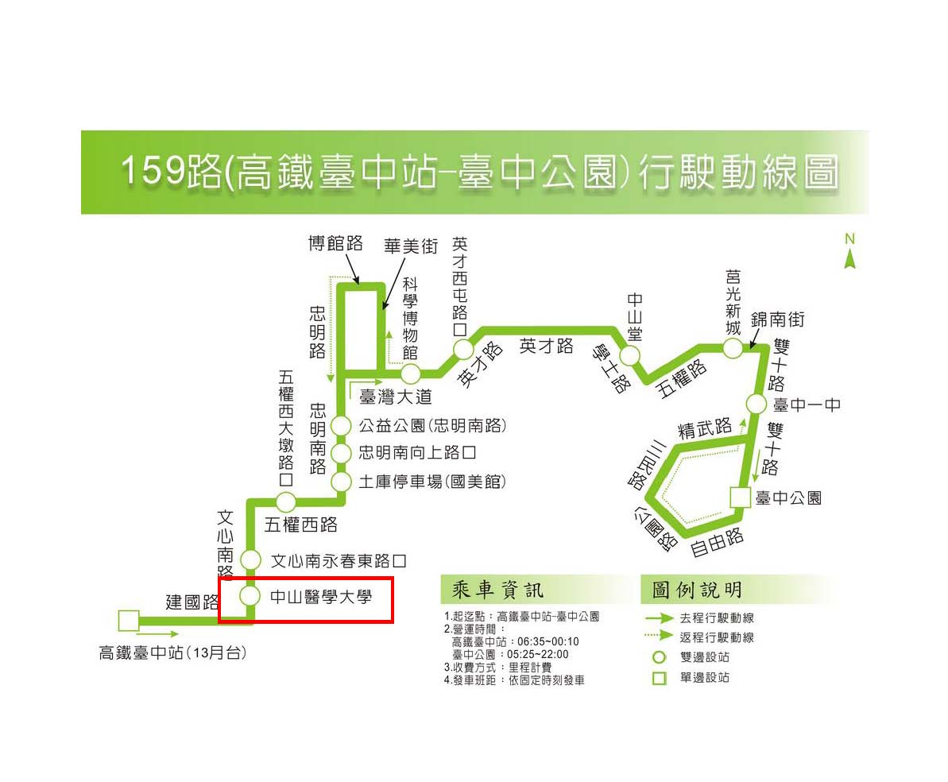

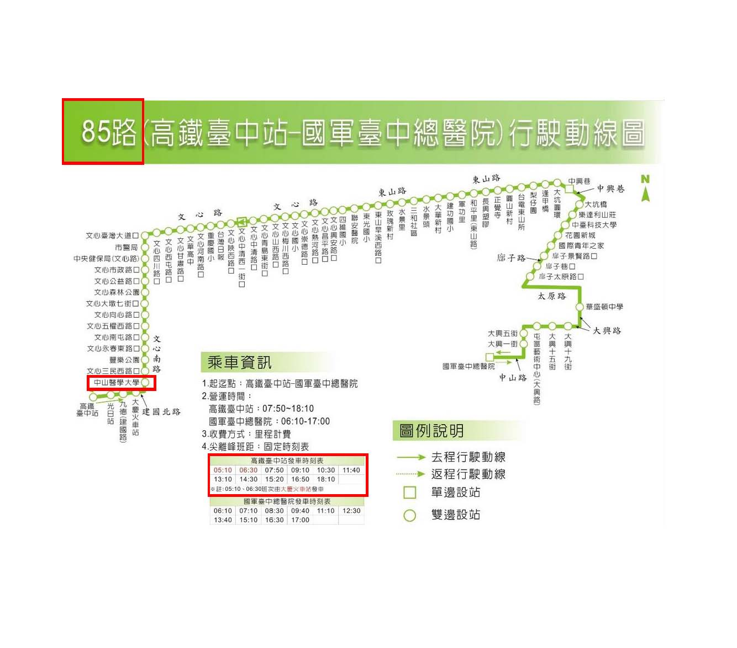

**四、南區：新南國小**

* **地理位置**：台南市新南國小(708台南市安平區怡平路6號)

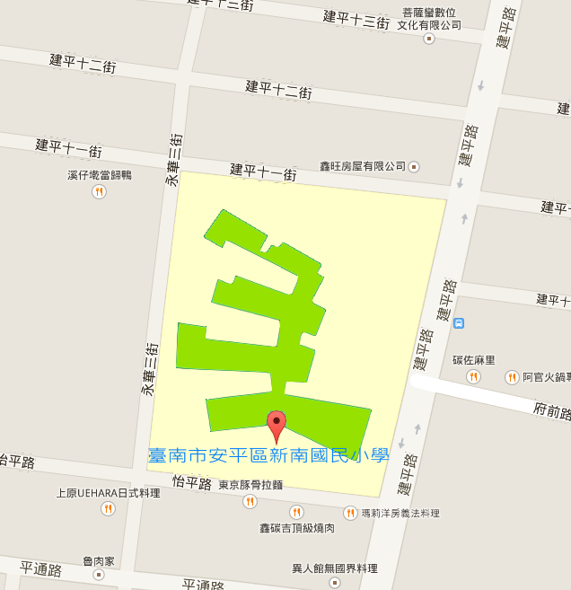

**交通方式：**

火車方面：步出火車站出口後，於火車站（南站）搭乘本市公車：0路、6路、10路、14路，搭乘至永華市政中心（府前路二段）下車。然後步行至府前路二段底，即可抵達新南國小校區。

高鐵方面：步出高鐵站2號出口，搭乘高鐵接駁車（H31市府線）於永華市政中心（府前路二段）最後一站下車（從上午7時至下午11時55分，約20-30分鐘一班），即可抵達新南國小校區。

自行開車：下仁德交流道→經中山路接東門路→過東門圓環→接府前路直行→至府前路二段底左轉→見怡平路右轉約10公尺即可抵達新南國小正門口。